**Практическая работа №2  
«Работа с одномерными массивами с использованием функций и процедур»**

В данной практической работе нам необходимо использовать одномерные динамические массивы и пользовательские процедуры для выполнения следующей задачи:

Написать программный код пяти процедур:

1. Процедуры-функции для вычисления количества нечетных элементов одномерного массива целых чисел.
2. Процедуры-подпрограммы, которая формирует новый массив из элементов исходного массива, значения которых равны найденному числу – количеству нечетных элементов исходного массива.
3. Процедуры ввода одномерного массива, состоящего из N целых чисел, и процедуры вывода одномерного массива.
4. Событийной процедуры, которая должна содержать вызов процедуры ввода исходного массива, вызов процедуры вывода исходного массива, вызовы процедур для решения задачи и вывода результатов, в том числе вызов процедуры вывода полученного массива.

Ниже, на Рисунке 1 показан алгоритм работы событийной процедуры в виде блок схемы:



Рисунок 1 - Алгоритм работы событийной процедуры

На Рисунке 2 показан алгоритм работы процедуры GenMas в виде блок-схемы:



Рисунок 2 - Алгоритм работы процедуры GenMas

На Рисунке 3 показан алгоритм работы функции Nechet. Она возвращает кол-во нечетных чисел в массиве, который туда послали.



Рисунок 3 - Алгоритм работы функции Nechet

На Рисунке 4 показан алгоритм работы процедуры SostMasPoUsl. Она составляет 2 массив исходя из условий задачи.



Рисунок 4 - Алгоритм работы процедуры SostMasPoUsl

На Рисунке 5 показан алгоритм работы процедуры VivMas:



Рисунок 5 - Алгоритм работы процедуры VivMas

Ниже представлен код программы:

var

Form1: TForm1;

type mas = array of integer;

type rezmas = array of integer;

implementation

procedure GenMas(a:mas);

var i,n:integer;

begin

randomize;

n:= 5 + random(10); // рандомим размер массива (от 5 до 15)

Setlength(a,n);

for i:= low(a) to high(a) do

begin

a[i]:= -10 + random(45);

end;

end;

procedure VivMas(a:mas; b:rezmas);

var i:integer;

begin

for i:=low(a) to high(a) do

begin

form1.StringGrid1.Cells[0,i]:= inttostr(i);

form1.StringGrid1.Cells[1,i]:= inttostr(a[i]);

form1.StringGrid1.RowCount:= form1.StringGrid1.RowCount + 1;

end;

form1.StringGrid1.RowCount:= form1.StringGrid1.RowCount - 1;

for i:=low(b) to high(b) do

begin

form1.StringGrid2.Cells[0,i]:= inttostr(i);

form1.StringGrid2.Cells[1,i]:= inttostr(b[i]);

form1.StringGrid2.RowCount:= form1.StringGrid2.RowCount + 1;

end;

form1.StringGrid2.RowCount:= form1.StringGrid2.RowCount - 1;

end;

function Nechet(a:mas):integer;

var i:integer;

begin

Nechet:=0;

for i:=Low(a) to High(a) do

begin

if(a[i] mod 2 <> 0) then

Nechet:= Nechet + 1;

end;

end;

procedure SostMasPoUsl(a:mas;b:rezmas;kol_nechet:integer);

var i,n:integer;

begin

n:=0;

setlength(b,1);

for i:= low(a) to high(a) do

begin

if(a[i] = kol_nechet) then

begin

b[n]:=a[i];

n:=n+1;

setlength(b,n+1);

end;

end;

end;

{$R *.lfm}

{ TForm1 }

procedure TForm1.Button1Click(Sender: TObject);

var a:mas;

var b:rezmas;

var kol_nechet :integer;

begin

kol_nechet:= 0;

GenMas(a);

kol_nechet:= Nechet(a);

SostMasPoUsl(a,b,kol_nechet);

VivMas(a,b);

showmessage('Кол-во нечечтных чисел - ' + inttostr(kol_nechet));

end;

На Рисунке 6, 7 и 8 представлены скриншоты работы программы:

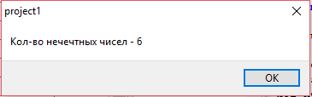

Рисунок 6 - Скриншот вывода кол-ва н\ч чисел

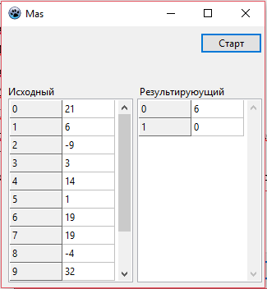

Рисунок 7 - Общая форма программы

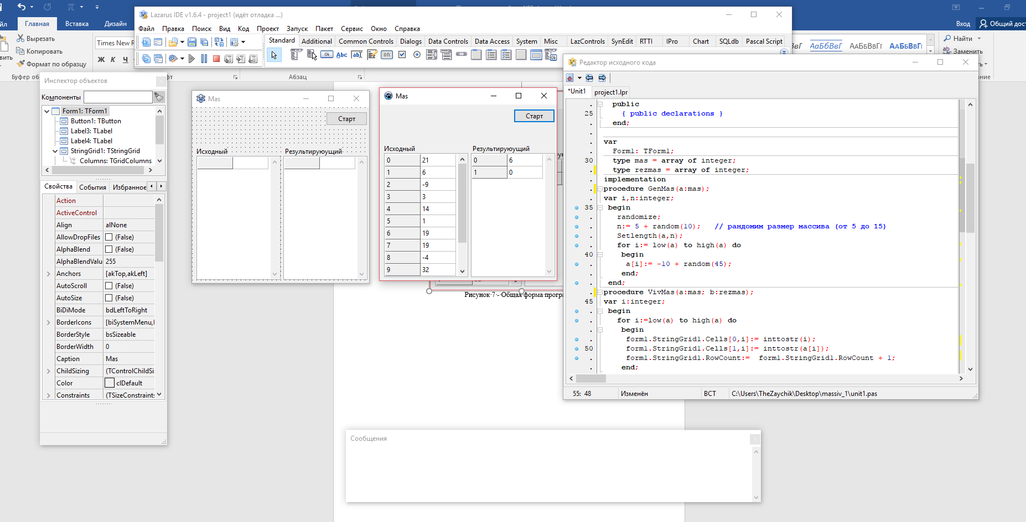

Рисунок 8 - Скриншот IDE с программой